**ПЛАН ЗАНЯТИЯ № 14**

**Дисциплина**: Математика

**Специальность**: 09.02.07 Информационные системы и программирование

11.02.15 Инфокоммуникационные сети и системы связи

11.02.17 Разработка электронных устройств и систем

13.02.12 Электрические станции, сети, их релейная защита и автоматизация

**Тема урока**. Координатная плоскость. Вычисление расстояний и площадей на плоскости. Количественные расчеты

**Тип урока:** урок закрепления знаний и формирование умений и навыков

**Вид занятия:** Профессионально-ориентированное

**Цели**:

– обучающая: вычисление расстояний и площадей на плоскости

– развивающая: **развитее навыков решения задач по данной теме;**

– воспитательная: **воспитание самостоятельности.**

**Задачи:**

- должен знать: алгоритмы решений простейших , правила сложения и вычитания векторов, правило умножения вектора на число

- должен уметь: применять полученные знания на практике

**Обеспечение занятия:** карточки, презентация

**Внутридисциплинарные связи:** занятие по теме «Простейшие задачи в координатах. Сложение и вычитание векторов, умножение вектора на число» связано с такими темами как: «Прямоугольные координаты на плоскости и в пространстве», «Координаты середины отрезка. Расстояние между двумя точками», «Векторы на плоскости и в пространстве», «Действие над векторами. Действие над векторами с заданными координатами», «Разложение вектора по направлениям, угол между векторами, проекция вектора на ось», «Скалярное произведение векторов», «Вычисление углов между прямыми и плоскостями», «Уравнение линии, прямой и окружности»

**Междисциплинарные связи:** занятие по теме «Простейшие задачи в координатах. Сложение и вычитание векторов, умножение вектора на число» связан с темами геометрии, физики, химии, математического анализа.

**Методы обучения: активные: словесные, наглядные**

**Ход занятия**

* 1. **Организация занятия** (*3 мин.*).
  2. **Сообщение темы и целей занятия.** (*4 мин*.)
  3. **Актуализация опорных знаний как переход к освоению новых знаний.** (*7мин*.)
  4. **Решение задач.** (*41 мин*.)

Задача 1.

Найдите площадь прямоугольника, вершины которого имеют координаты (2;−1), (6;−1), (2;4), (6;4).  
  
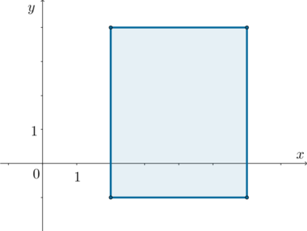

На координатной плоскости с заданной прямоугольной системой координат даны две точки А(2;2) и В(8;8). Назовем точку особенной, если она является одной из вершин какого-то квадрата с вершинами в А и В.

ОТВЕТ 20

**Задание 2**

Найдите площадь трапеции, вершины которой имеют координаты (−1;−1), (−1;2), (5;4), (5;0).  
  
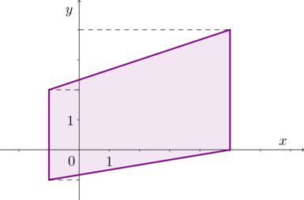

ОТВЕТ 21

**Задание 3**

Найдите площадь треугольника, координаты которого имеют вершины (1;12),(7;14),(7;20).

**ОТВЕТ 18**

**Задание 4**

Найдите площадь параллелограмма, изображенного на рисунке.  
  
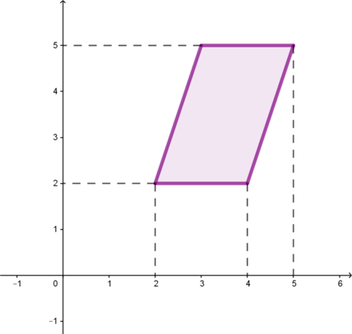

ОТВЕТ 6

**Задание 5**

Найдите площадь трапеции, изображенной на рисунке.  
  
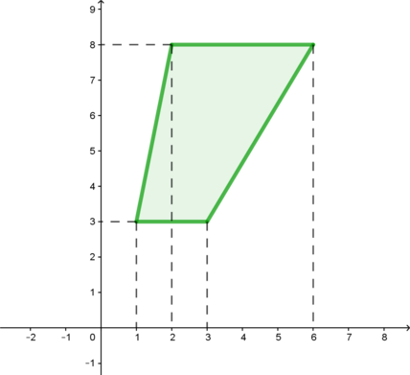

ОТВЕТ15

**Задание 6**

Найдите площадь трапеции, изображенной на рисунке.  
  
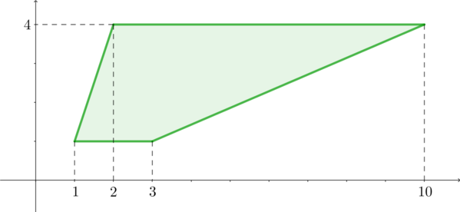

ОТВЕТ 15

**Задание 7**

Найдите площадь треугольника, вершины которого имеют координаты (1;1), (3;4), (6;2).  
  
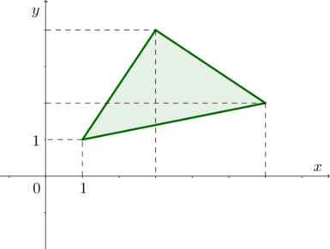

ОТВЕТ 6,5

**Задание 8**

На координатной плоскости с заданной прямоугольной системой координат даны две точки А2;2) и В(8;8). Назовем точку особенной, если она является одной из вершин какого-то квадрата с вершинами в А и В  
Найдите сумму абсцисс и ординат всех особенных точек.

Найдите сумму абсцисс и ординат всех особенных точек

Заметим, что АН=ВН=6. Следовательно, BG=6. Тогда точка H имеет координаты (8;2), а точка G имеет координаты (2;8).  
Заметим, что AH– половина диагонали квадрата ABFE Следовательно, AH=HF=6. Аналогично BH=HE=6. Тогда имеем: F(14;2), E(8;−4).  
Аналогично находим C(2;14), D(−4;8).  
Таким образом, получили особенные точки: ABCDEFGH. Тогда в ответ нужно записать:(−4+2+2+2+8+8+8+14)+(8+2+8+14+8+2+2−4)=40+40=80.

**Ответ: 80**

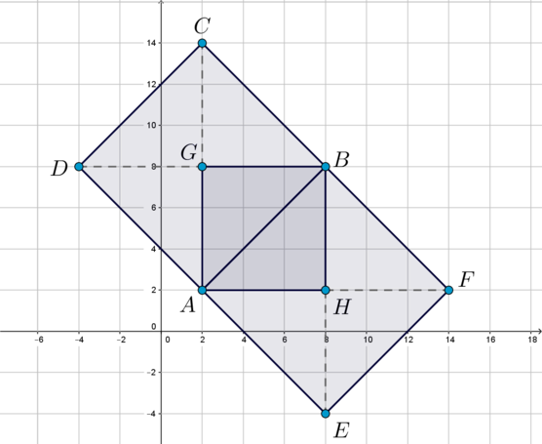

**Задание 9**

Точка M координатной плоскости имеет координаты (−1;1), длина отрезка MN равна 13, абсцисса точки N равна 4. Найдите ординату точки N, если известно, что она отрицательна.

ОТВЕТ: -11

Домашнее задание

**Задание 10**

Точка M координатной плоскости имеет координаты (10;15), точка N имеет координаты (13;11). Найдите длину отрезка MN

ОТВЕТ 5

**Задание 11**

Точка M координатной плоскости имеет координаты (1;2+a), точка N имеет координаты (4;−2+a). Найдите длину отрезка MN.

ОТВЕТ 5

**Задание 12**

Точка  M координатной плоскости имеет координаты (√3;√13+b), точка N имеет координаты (0;b). Найдите длину отрезка MN

ОТВЕТ 4

**Задание 13**

Точка M координатной плоскости имеет координаты (3;7), точка N имеет координаты (5;13). Найдите произведение координат середины отрезка MN

ОТВЕТ 40